Kalamity 88 Née le ……
A ……

EP2 Vente de produits et de prestations de service
CAP ESTHETIQUE COSMETIQUE PARFUMERIE

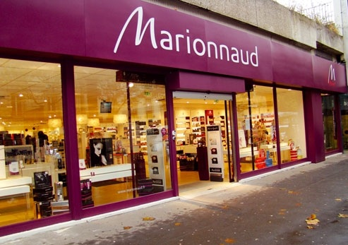

Session 2012

S.A Marionnaud St denis 25 rue de la Catulienne 93200 St denis Tel :01.48.20.16.57

Organigramme de l’entreprise
L’entreprise est composée de 12 salariés :
- 1 responsable
- 1 para-pharmacienne qui est présente le mardi et le mercredi
- 9 conseillers en vente.
- 1 agent de sécurité

Les ouvertures de Marionnaud sont :
- lundi au samedi de 10h-19h
- dimanche de 10h-13h
- stagiaires de 11h-19h.
Secteur d’activité
L’entreprise est située à St Denis dans une zone piétonne à forte fréquentation.
Leurs concurrents sont Sephora et Yves rocher.
Le type de clientèle est très diverse et varié, nous recevons des personnes de tout âges.
Ils ont également leurs clientèles fidéles de passage .
Pour fidéliser leurs clientèles de passage ils leurs proposent des offres commerciales qui vont de -20% à - 40% (selon date précise) pour tout achat effectué, ainsi bénéficient de 1 point pour 1€ dépensé qui a comme but de cumuler 150 points afin de bénéficier un chéque cadeau de 7€50

Type d’activités , produits et services
Le Marionnaud est issue d’une distribution sélective.
Le Marionnaud posséde une partie para-pharmacie qui est très appréciée des clients, une zone parfumerie, de maquillage et de soin.
Le Marionnaud vend des produits de grandes marques comme Yves St Laurent, Dior, Chanel, Guerlain et d’autres marques comme L’Oréal , Bourjois, Marionnaud.
De nombreuses PLV sont présentes dans le magasin mais spécialement au sein des grandes marques
Ils mettent également à dispositions des clients(es) des testeurs pour les parfums et des doses d’essais pour les maquillages et soins.
Chaque semaine une esthéticienne d’une marque de soin vient pratiquer des séances de soin à leurs clientèles.
Une conseillère de vente qui est spécialisée dans le maquillage, qui en réalise une à deux fois par semaine.
Des représentratrices des marques sont présentent dans le magasin afin de faire découvrir leurs produits pour faciliter la vente de celle-ci.

Agencement du magasin
La boutique a une surface totale de 130 m² qui est constituée de 50 m² pour la para-pharmacie et 70 m² pour la parfumerie et les maquillages.

Elle se decompose :
- La parfumerie pour homme est sur le mural gauche en entrant dans la boutique.
- la parfumerie femme a un plus grand mural donc un trés grand choix qui se situe sur la longueur du magasin.
- Au centre sont placés 4 linéaires de maquillages dont des chaises et tables pour de se faire maquiller par les vendeuses ou esthéticiennes.
- Au centre du rayon parfumerie homme et femme sont placés des présentoires afin de contenir tous les coffrets pour les périodes des fêtes (st valentin, noel, fete des meres et pères) avec des décorations pour attirer l’œil de la clientèle.
- De l’autre coté de la boutique sont placés les 50m² de para-pharmacie.
- A l’étage est placée la plus grande partie de la réserve parfumerie avec une seconde près des caisses pour y stocker la para-pharmacie et le maquillage.
- Au centre du magasin à droite sont situés les divers marques de soin.


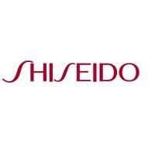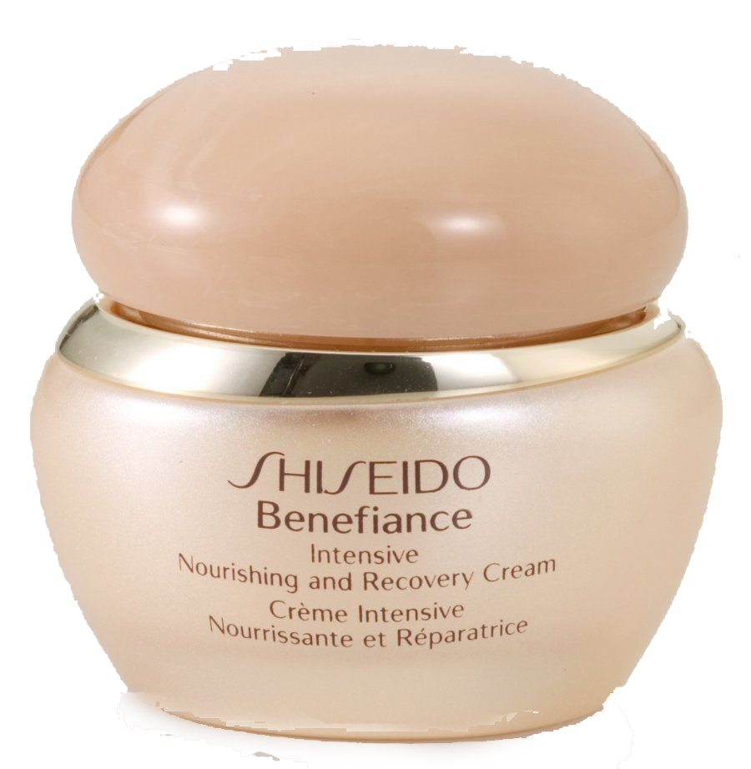
Shiseido Bénéfiance
Crème Intensive
Nourrissante & Réparatrice

INDICATION : Pour peau sèche et très sèche

OBJECTIFS : Ultra-hydratant, Anti photo-vieillissement, Anti-âge

PRINCIPE ACTIF : Chlorella : Anti-âge

ACTION : L’Agent Retexturant issue d’une technologie Shiseido réduit les irrégularités cutanées et la perte d’élasticité de la peau.
Elle redonne un aspect plus lisse et plus jeune avec son action hydratante. C’est un anti photo-vieillissement (empêche le vieillissement de la peau exposé au soleil) qui lutte contre l’apparition de nouvelles rides.

PRESENTATION : Crème 50 ml : 84.90 €

UTILISATION : Appliquer matin et soir sur le visage après le nettoyage et la lotion en utilisant la spatule prévue à cet effet.

ARGUMENTS DE VENTES : Crème nourrissante, préserve la peau du dessèchement, réduit l’apparition des rides et améliore la souplesse de la peau.

PRODUITS COMPLEMENTAIRES : Shiseido lotion adoucissante, Shiseido concentré lifting rides, Shiseido sérum énergisant.

RESULTATS : La peau est plus lisse, plus souple et parait plus jeune. L’apparition des rides est réduite.

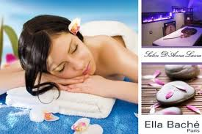
Objectif de la prestation soin peau grasse. | Absorber les sécrétions de Sébum  Affiner le grain de peau  Donner un aspect purifiant

PROTOCOLE DE LA PRESTATION

Etapes | Buts
1 – Démaquillage avec un lait démaquillant voile givré | Retrait du maquillage  Nettoyer la peau  Préparation de la peau pour l’examen
2 - Examen du type de peau | Déterminer le type de peau de la cliente
3 – Gommage mécanique suivie d’une pose de pate à gommer. | Eliminer les cellules mortes  Favoriser l’action des produits de soin  Améliorer la pénétration de leurs principes actifs
4 - Brumisation | Favoriser l’extraction des comédons  Favoriser la pénétration des principes actifs
5 – Techniques manuelles à sec | Faciliter l’extraction des comédons  Facilite l’évacuation de sébum
6 – Extraction des comédons | Retirer les comédons
7 – Modelage détoxifiant à la crème aromatique | Cicatrisant  Régénérant  Détendre la cliente
8 – Masque terreux anti imperfections à base de pêche, de camomille… | Absorber les sécrétions sébacées  Purifier et Eclaircir le teint
9 –Sérum | Réguler les sécrétions sébacées
10 - Crème de jour | Hydrater la peau  Protéger la peau
11-Résultats | Peau saine et purifier  Luisances atténuer

